## 1 校准工具

### 1.1 启动手机校准界面

### 1.2 确定手指偏移

## 2 测试工具

## 3 自动化测试工具

完成手机等产品自动化测试，程序主界面如下所示：

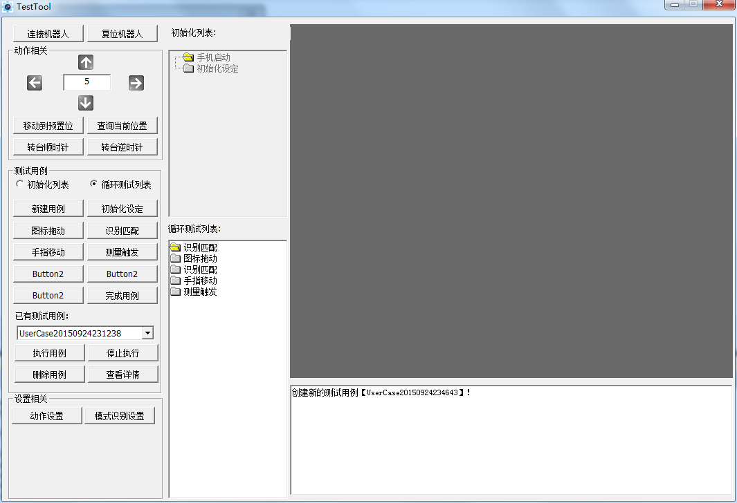

图中测试用例部分是新增内容，按照上次讨论每个测试用例可分解为两部分：初始化设定和循环测试，自动化测试程序基本按照这个思路进行的设计，单击测试用例部分的功能模块按钮即可向左侧的两部分增加功能模块，双击某个功能模块有可以设置该模块的详细参数。

### 3.1 功能模块

所有测试用例有一系列的功能模块顺序组合而成，而每个功能模块都应设置相应的参数。

#### 3.1.1 初始化设定

主要参数：设定脚本。

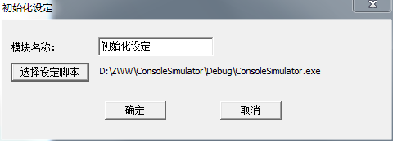

#### 3.1.2识别匹配

主要参数：匹配模板。

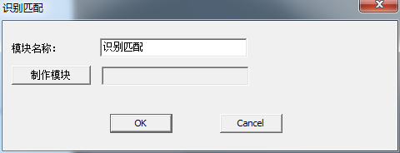

#### 3.1.3 图标拖动

主要参数：

（1）拖动类型，是否从固定位置移动图标（图标位置固定），否则上一模块必须为识别匹配，根据匹配结果移动

（2）坐标参数

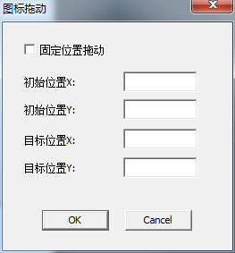

#### 3.1.4 手指移动

主要参数：

（1）手指类型（默认为慢击手指）

（2）移动类型：是否制定目的位置，如不指定目的位置，则上一模块必须为识别匹配模块，会利用匹配结果进行移动。

（3）坐标参数

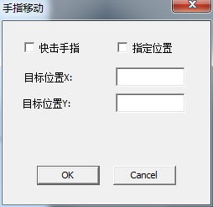

#### 3.1.5 触发测量

该模块复用原有触发测量设置，如下图：

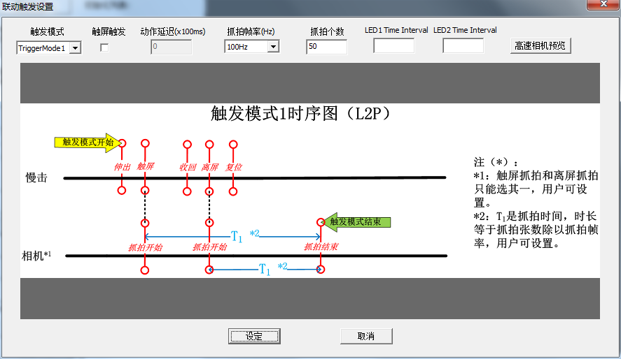

### 3.2 测试用例

测试用例是功能模块的有序组合，在创建阶段模块可以自由编辑，一旦创建完成会将序列化到配置文件中，这时只能执行暂时不提供编辑功能（后续可考虑进行完善）。当用户执行某个测试用例时，程序首先读取该测试用例的详细设置，并将各个模块组织成链表结构，之后按照链表中的各个节点顺序执行。

#### 3.2.1 配置文件

在当前目录下有一个testcase文件夹（如第一次运行程序则创建该文件夹），UserCase文件夹下有一个usercase.ini，该ini文件记录用户创建的所有测试用例及其创建日期，如下图：

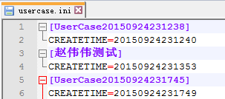

当测试用例创建完成时，会在UserCase文件夹下创建以用例名为名称的文件夹，该文件夹下的caseconfig.ini会保存该测试用例的详细步骤及各个功能模块的相关参数，如下图：

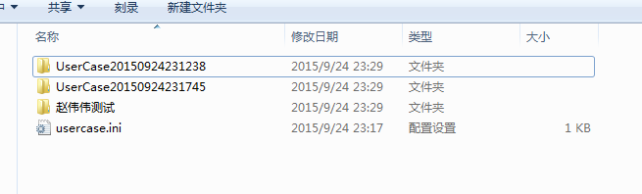

#### 3.2.2 测试结果

执行用例时的结果会保存到用例名文件夹下。